ПРИЛОЖЕНИЕ № 5
к аукционной документации

Графическая часть

ЛОТ № 1, поз. 1

Флагшток

Гагарина пр., д. 29 д

Ситуационный план - цветное изображение схемы размещения рекламных конструкций

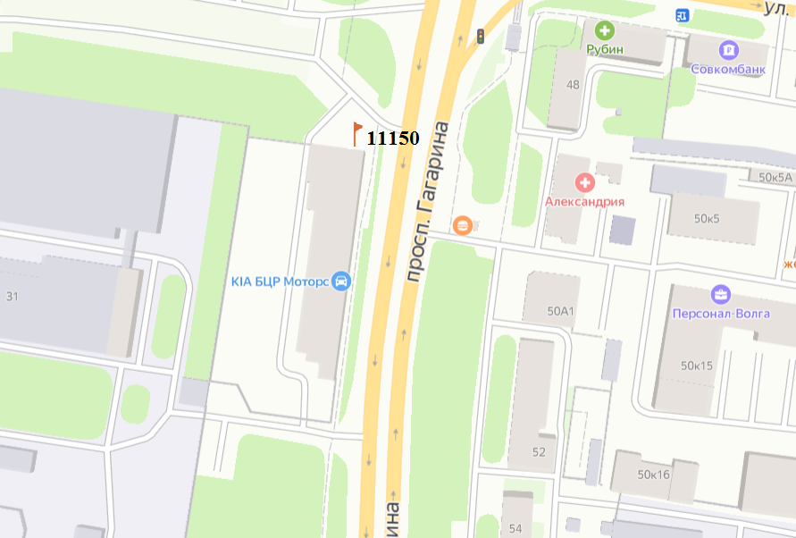

Флагшток

Гагарина пр., д. 29 д

Выкопировка из генплана города в М 1:500 с указанием места установки рекламной конструкции:

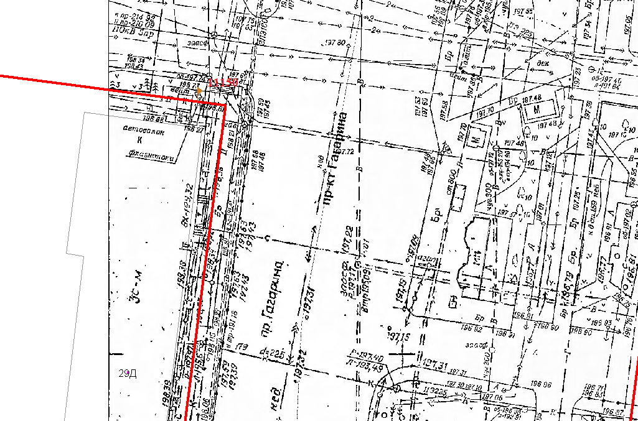

ЛОТ № 2, поз. 1

Уникальная (нестандартная) рекламная конструкция

Московское шоссе, д.243, вдоль дороги, напротив автоцентра Пежо, констр.№2

Ситуационный план - цветное изображение схемы размещения рекламных конструкций

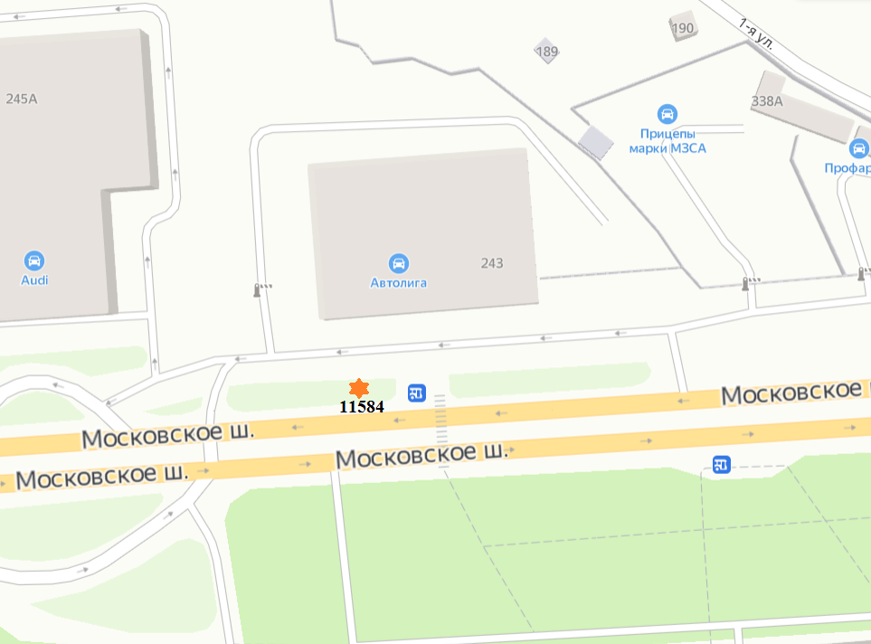

Уникальная (нестандартная) рекламная конструкция

Московское шоссе, д.243, вдоль дороги, напротив автоцентра Пежо, констр.№2

Выкопировка из генплана города в М 1:500 с указанием места установки рекламной конструкции:

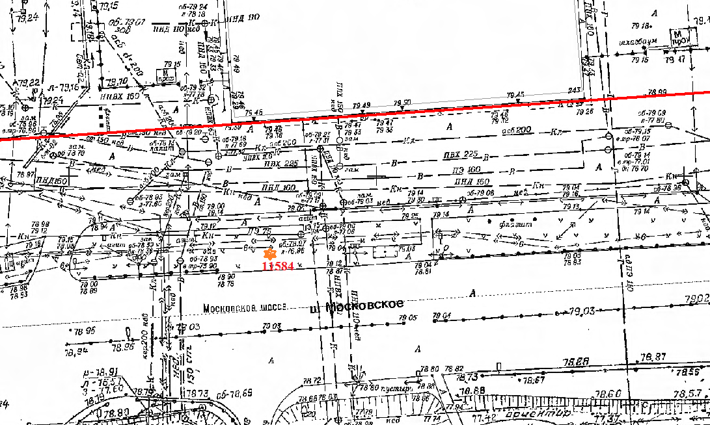

ЛОТ № 3, поз. 1

Флагшток

Московское шоссе, д.243, вдоль дороги, напротив автоцентра Пежо, констр.№1

Ситуационный план - цветное изображение схемы размещения рекламных конструкций

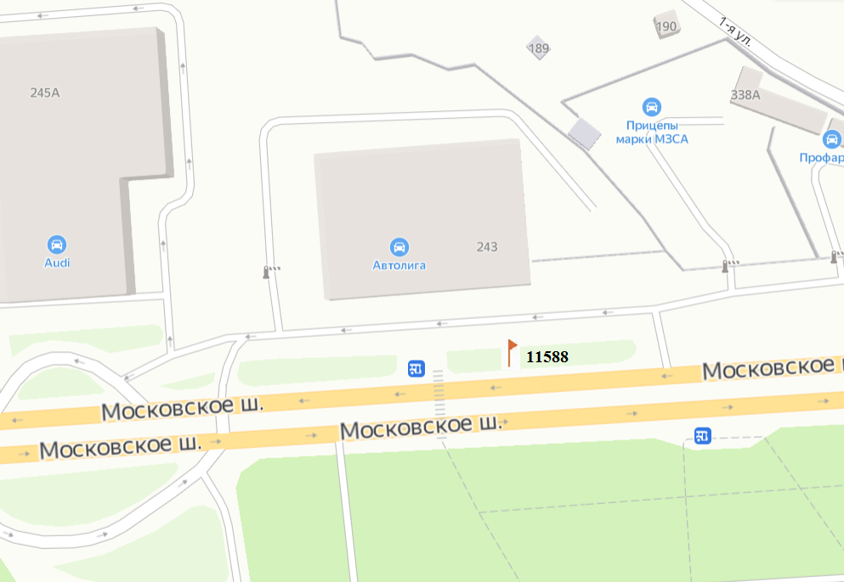

Флагшток

Московское шоссе, д.243, вдоль дороги, напротив автоцентра Пежо, констр.№1

Выкопировка из генплана города в М 1:500 с указанием места установки рекламной конструкции:

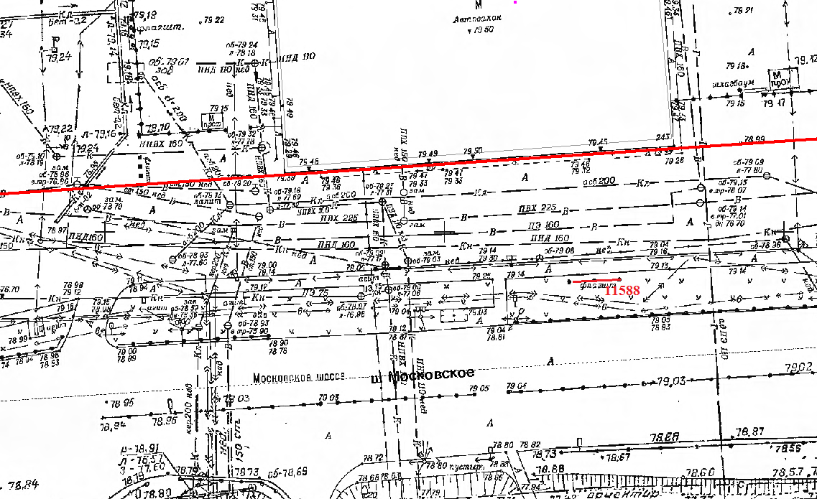

ЛОТ № 4, поз. 1

Флагшток

Московское ш., д.245 А

Ситуационный план - цветное изображение схемы размещения рекламных конструкций

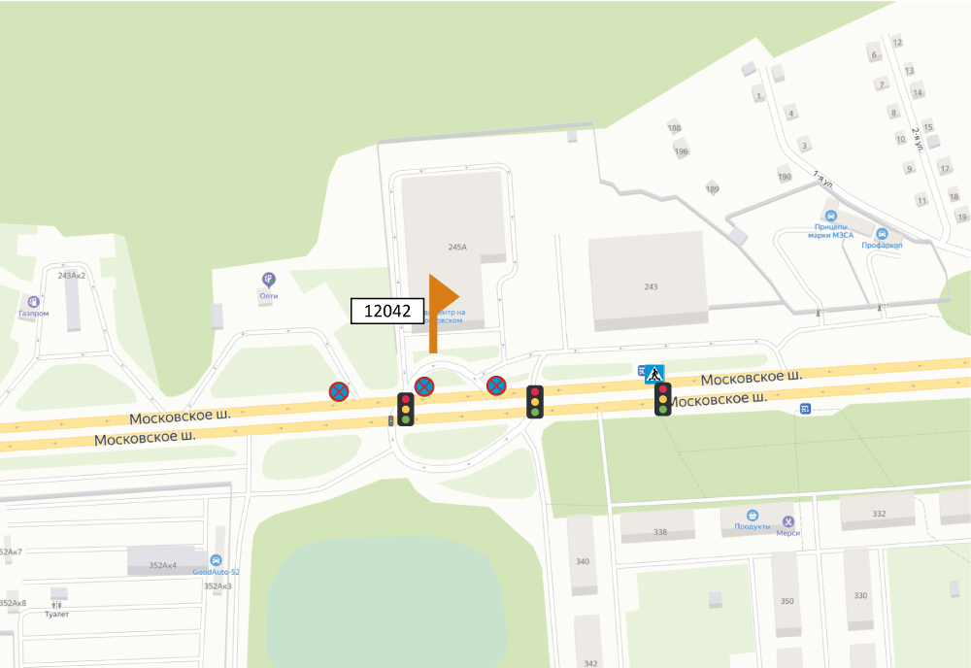

Флагшток

Московское ш., д.245 А

Выкопировка из генплана города в М 1:500 с указанием места установки рекламной конструкции:

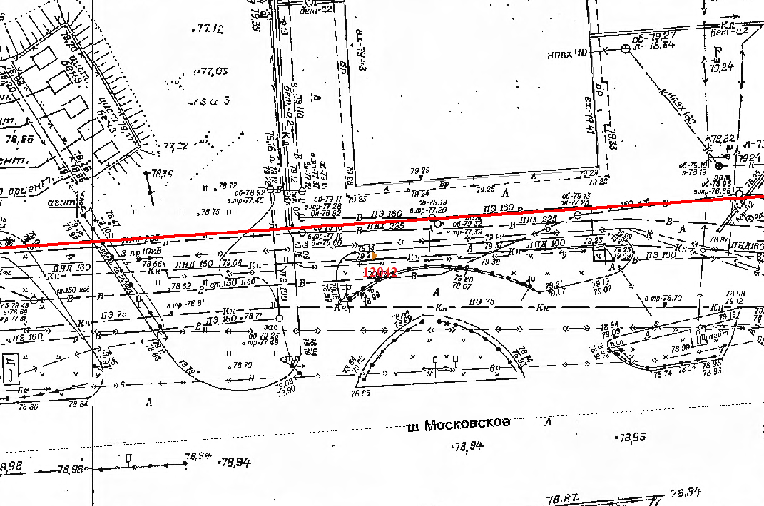

ЛОТ № 5, поз. 1

Флагшток

Гагарина пр., д.59А

Ситуационный план - цветное изображение схемы размещения рекламных конструкций

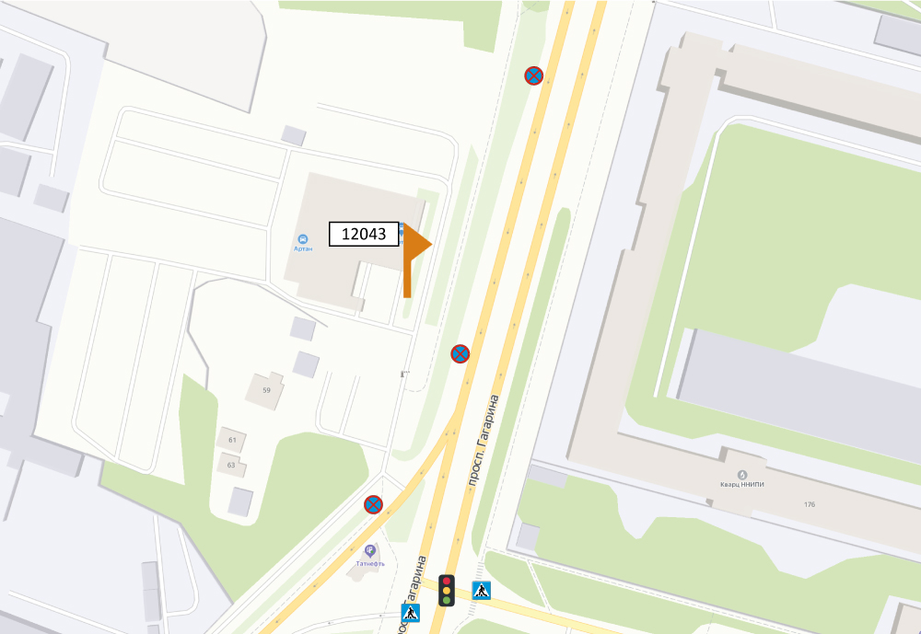

Флагшток

Гагарина пр., д.59А

Выкопировка из генплана города в М 1:500 с указанием места установки рекламной конструкции:

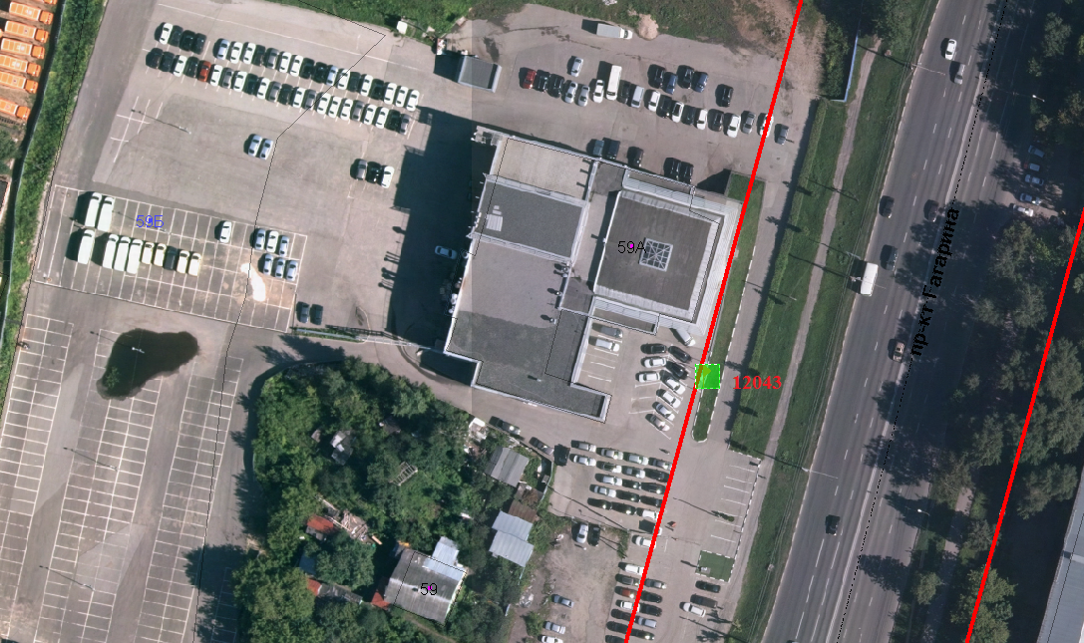

ЛОТ № 6, поз. 1

Уникальная (нестандартная) рекламная конструкция

Гагарина пр., д.59А

Ситуационный план - цветное изображение схемы размещения рекламных конструкций

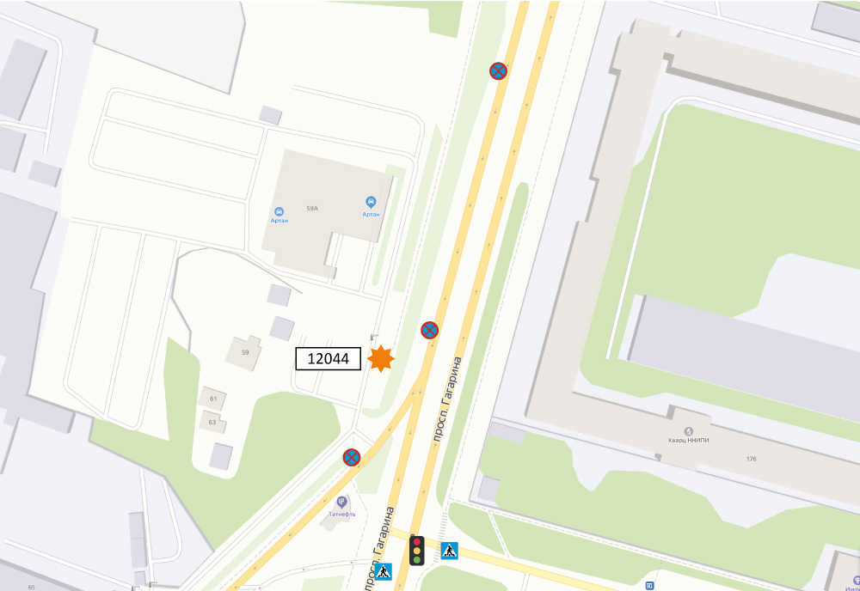

Уникальная (нестандартная) рекламная конструкция

Гагарина пр., д.59А

Выкопировка из генплана города в М 1:500 с указанием места установки рекламной конструкции:

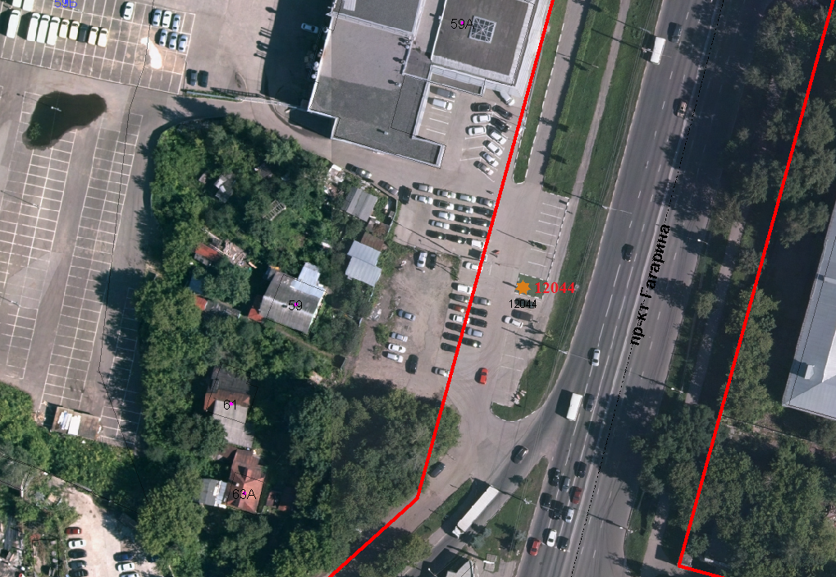

ЛОТ № 7, поз. 1

Уникальная (нестандартная) рекламная конструкция

Комсомольское шоссе, д. 14А

Ситуационный план - цветное изображение схемы размещения рекламных конструкций

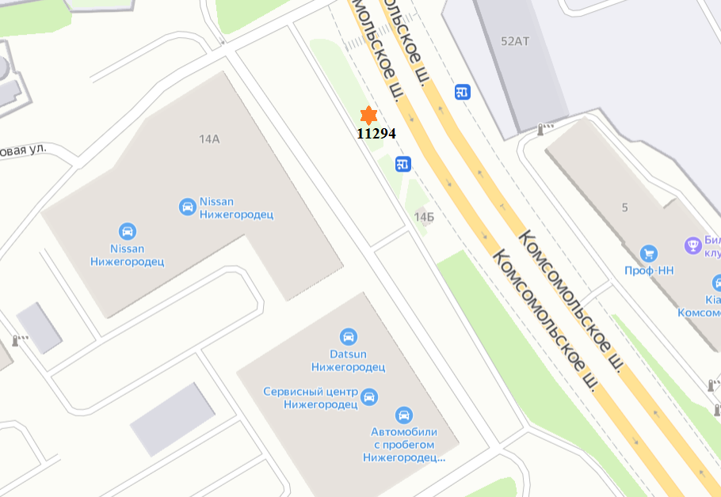

Уникальная (нестандартная) рекламная конструкция

Комсомольское шоссе, д. 14А

Выкопировка из генплана города в М 1:500 с указанием места установки рекламной конструкции:

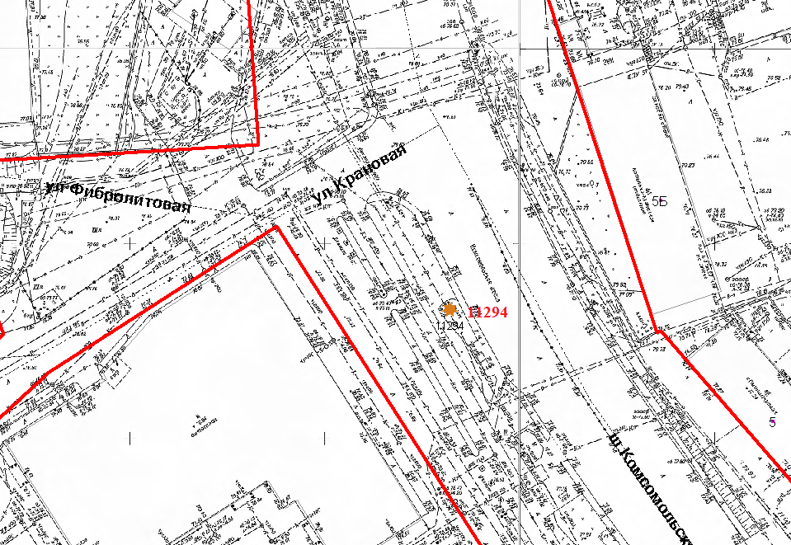

ЛОТ № 8, поз. 1

Уникальная (нестандартная) рекламная конструкция

Комсомольское ш., д.14 А, поз.2

Ситуационный план - цветное изображение схемы размещения рекламных конструкций

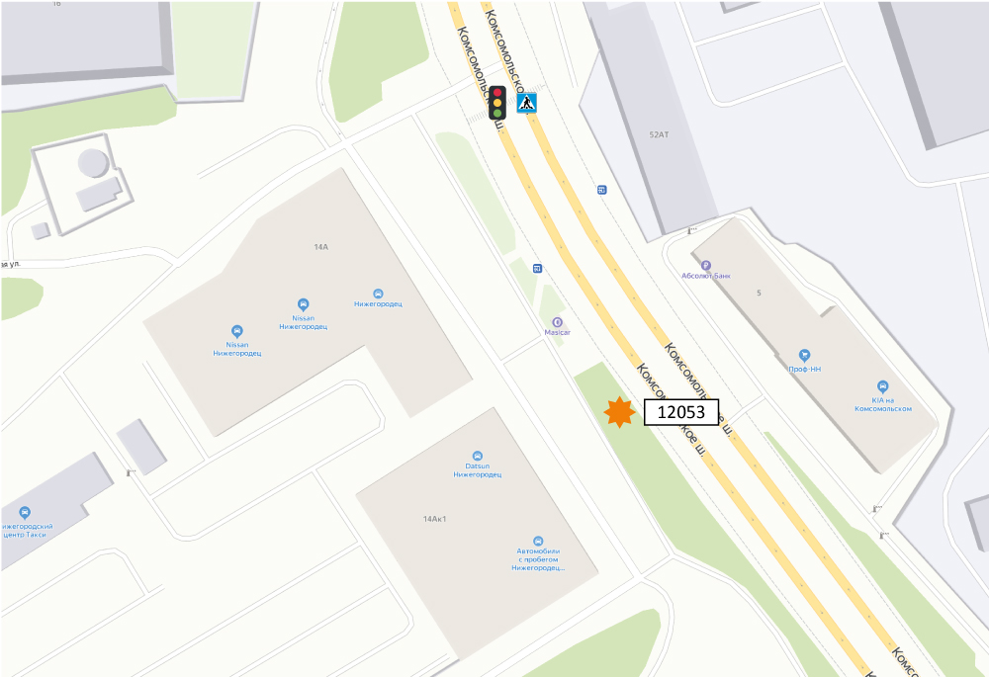

Уникальная (нестандартная) рекламная конструкция

Комсомольское ш., д.14 А, поз.2

Выкопировка из генплана города в М 1:500 с указанием места установки рекламной конструкции:

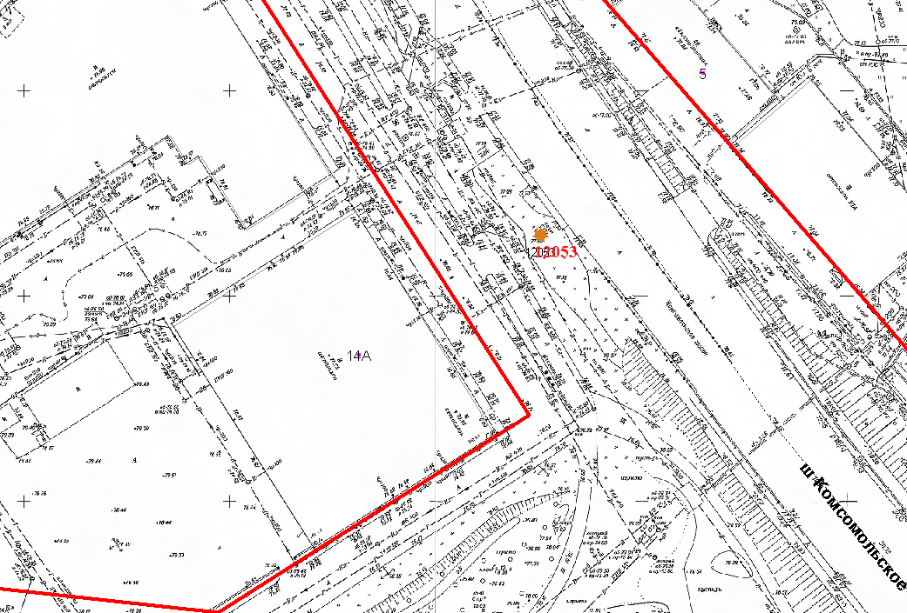

ЛОТ № 9, поз. 1

Флагшток

Комсомольское ш., д.14 А, поз.1

Ситуационный план - цветное изображение схемы размещения рекламных конструкций

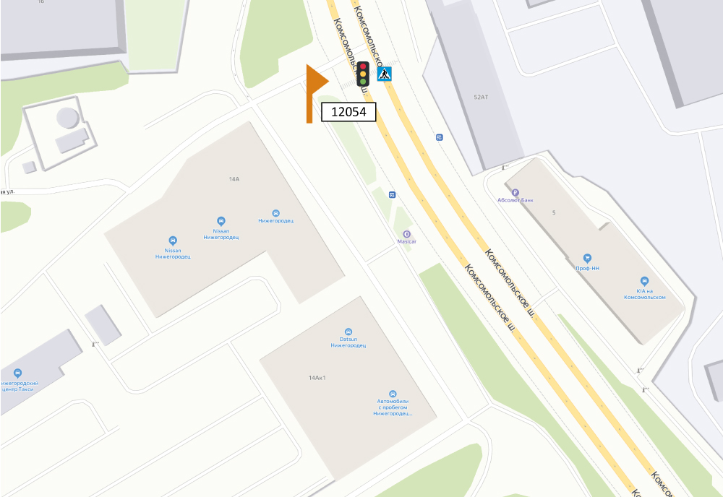

Флагшток

Комсомольское ш., д.14 А, поз.1

Выкопировка из генплана города в М 1:500 с указанием места установки рекламной конструкции:

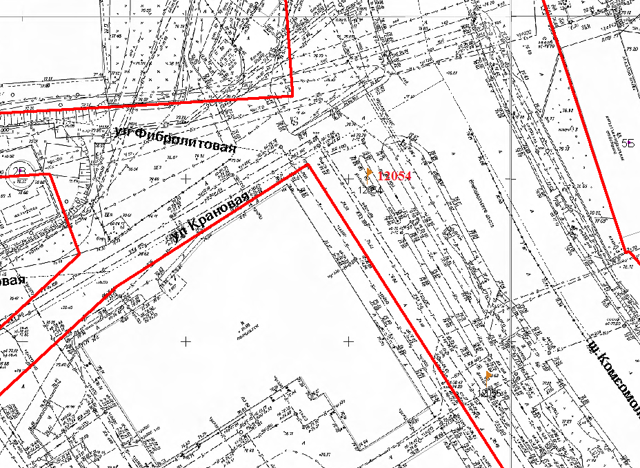

ЛОТ № 10, поз. 1

Флагшток

Комсомольское ш., д.14 А, поз.2

Ситуационный план - цветное изображение схемы размещения рекламных конструкций

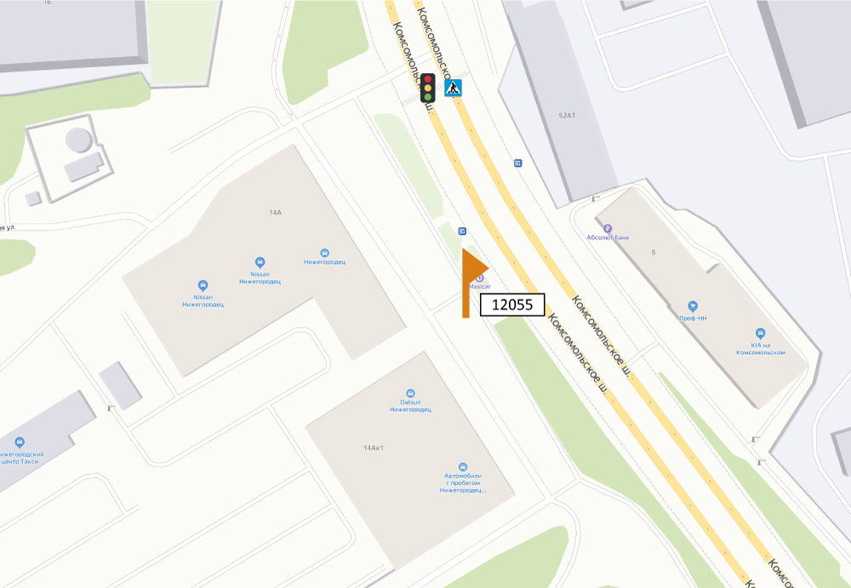

Флагшток

Комсомольское ш., д.14 А, поз.2

Выкопировка из генплана города в М 1:500 с указанием места установки рекламной конструкции:

